УДК 621.771.252

ВЛИЯНИЕ МЕТОДОВ ОХЛАЖДЕНИЯ КАТАНКИ НА КОНВЕЙЕРЕ НА ФОРМИРОВАНИЕ ТРЕБУЕМЫХ СВОЙСТВ И СТРУКТУРЫ МЕТАЛЛА

Александр Александрович Казанцев

Студент 5 курса,
кафедра «Оборудование и технологии прокатки»
Московский Государственный Технический Университет

Научный руководитель: П.Ю. Жихарев,
Старший преподаватель

Существует несколько способов регулируемого охлаждения катанки в потоке прокатного стана, наибольшее распространение из них получили устройства и способы двустадийного охлаждения катанки типа Stelmor, изображенного на рисунке 1. Технология термомеханической обработки сортового проката на линии Stelmor состоит из нескольких этапов. На первом этапе катанка охлаждается водой через форсунки сразу после выхода из чистового блока. Затем следует второй этап, где витки катанки охлаждаются воздушным потоком, создаваемым вентиляторами, установленными под транспортером, а в дальнейшем продолжают охлаждаться на спокойном воздухе или под теплоизолирующими крышками для стабилизации температуры и структуры металла.
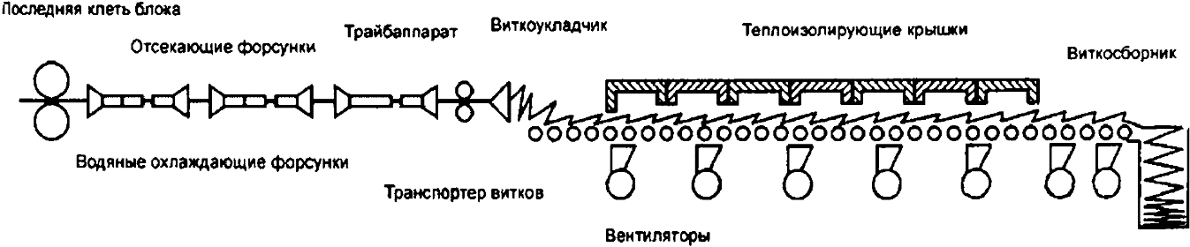
Рис.1. Линия двухстадийного охлаждения Stelmor

Линия Stelmor получила широкое распространение благодаря своим многочисленным преимуществам, включая возможность как высокоскоростного, так и замедленного охлаждения проката, что позволяет достичь необходимой структуры и свойств металла при его охлаждении после прокатки. Ключевая особенность линии Stelmor заключается в ее способности производить катанку из широкого спектра марок стали и различных диаметров. Это достигается за счет гибкого регулирования интенсивности охлаждения на водяном и воздушном участках, а также использования теплоизолирующего тоннеля под крышками для температурной выдержки.
Благодаря термообработке достигаются требуемые параметры микроструктуры и механических свойств, что обеспечивает высокую технологичность при дальнейшей переработке проката. Кроме того, регулирование процесса охлаждения позволяет управлять фазовым составом окалины, что способствует ее полному удалению с поверхности проката и предотвращению коррозии при хранении и транспортировке.
Конструкция линии Stelmor предусматривает использование различных методов воздушного охлаждения металла в витках после его водяного форсуночного охлаждения:
1. Ускоренное воздушное охлаждение осуществляется струями воздуха, подаваемого на витки с помощью вентиляторных установок, расположенных под роликовым транспортером. При открытых теплоизолирующих крышках достигается формирование мелкодисперсной сорбитообразной перлитной структуры, которая обеспечивает оптимальное сочетание прочностных и пластических свойств. Перлит балла 1 характеризуется малым межпластиночным расстоянием (до 0,2 мкм), что позволяет достигать максимальных степеней деформации при волочении. Это особенно важно для высокоуглеродистой катанки, которая в дальнейшем подвергается волочению.
2. Замедленное термостатирование катанки под теплоизолирующими крышками с минимально возможной скоростью охлаждения позволяет получить равномерную крупнозернистую рекристаллизированную структуру металла. Такая структура предназначена для волочения с высокими степенями деформации без необходимости дополнительного отжига.
3. Охлаждение на естественном воздухе (при открытых теплоизолирующих крышках и выключенных вентиляторных установках) применяется для углеродистых сталей обыкновенного качества, используемых в армировании бетона и строительных конструкций. Этот метод позволяет получить достаточно мелкое нормализованное зерно в сочетании с высокими прочностными и пластическими характеристиками.
Таким образом, гибкость системы охлаждения линии Stelmor позволяет оптимизировать получение необходимой структуры и свойств металла в зависимости от его назначения и дальнейшей обработки, исходя из вышеперечисленных способов.

Литература
1. Филиппов В.В., Тищенко В.А., Борисенко А.Ю., Левченко Г.В., Горбанев А.А. // Формирование структуры и свойств катанки при охлаждении высокоскоростными воздушными потоками // Литье и металлургия. 2002. № 2. С. 21–26.
2. Платов, С. И. Математическое моделирование процесса охлаждения металла при прокатке на мелкосортном проволочном стане / С. И. Платов, В. А. Некит, Н. Н. Огарков // Перспективные материалы и технологии: монография. В 2 т. / УО "ВГТУ". - Витебск, 2017. - Т. 1. - С. 295-310. - Библиогр.: с. 309-310 (19 назв.).
3. Сычков А.Б., Жигарев М.А., Жукова С.Ю., Перчаткин А.В., Нестеренко А.М., Перегудов А.В., Гункина О.Г., Верещагина О.Н. // Структурообразование и разработка технологии производства катанки для изготовления высокопрочных стабилизированных арматурных канатов // FIZICĂ ŞI TEHNICĂ: Procese, modele, experimente, nr. 1, 2011.
4. Сычков, А.Б. Развитие устройств и способов для термической обработки катанки / А. Б. Сычков, С. О. Малашкин, М. А. Жигарев // Сталь: ежемесячный международный научно-технический и производственный журнал / Международный союз металлургов. Москва. 2015. № 10. С. 50-54.
5. Нестеренко А.М., Сычков А.Б., Жукова С.Ю. // Металловедческое исследование причин обрывности при волочении катанки из стали Св-08Г2С // Литье и металлургия. 2011. № 2(59). С. 105–109.
6. ГОСТ 8233-56. Сталь. Эталоны микроструктуры. Введ. 1957-07-01. М.: Изд-во стандартов, 2004. 27 с.

